АКАДЕМИЧЕСКОЕ РИСОВАНИЕ НА ТОНИРОВАННОЙ БУМАГЕ.

Академический рисунок – это графическое изображение, выполняемое в рамках классического подхода к обучению изобразительному искусству с использованием определенных приемов и методов изображения объемов на плоскости. Академический рисунок подразумевает наличие знаний о линейно-конструктивном построении формы и пространства, понимания логики создания художественной формы графическими материалами. При выполнении академического рисунка художник ставит и решает целый комплекс определенных линейно-конструктивных, светотеневых, тональных, композиционных и других задач.

История овладения умениями, навыками и освоения компетенций дисциплин «Рисунок академический» и «Академический рисунок» в России ведет свое начало с первой императорской Академии художеств. Однако до нашего времени эти дисциплины не утратили своей актуальности и являются важными составляющими художественного образования. Без навыков, полученных на занятиях рисунком, невозможна ни одна профессиональная художественная деятельность.

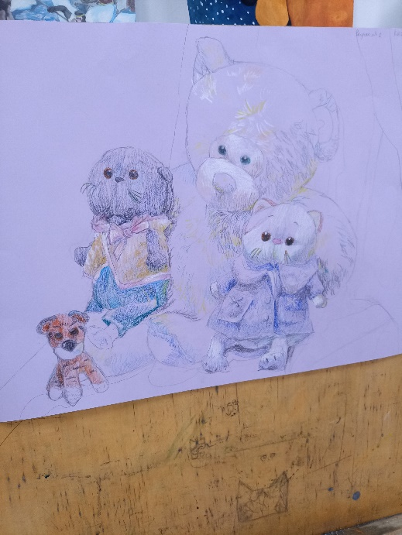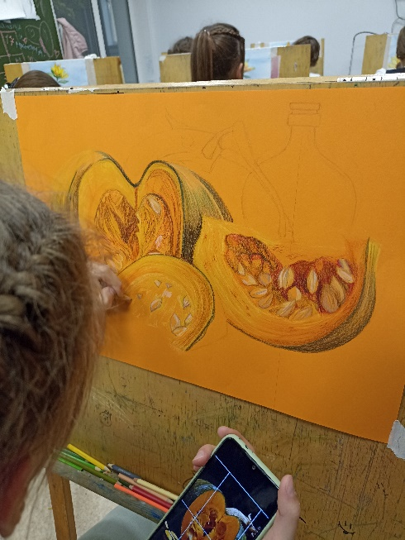

Работы учащихся 3 «З» класса .Использование тонированной бумаге при рисовании цветными акварельными карандашами.